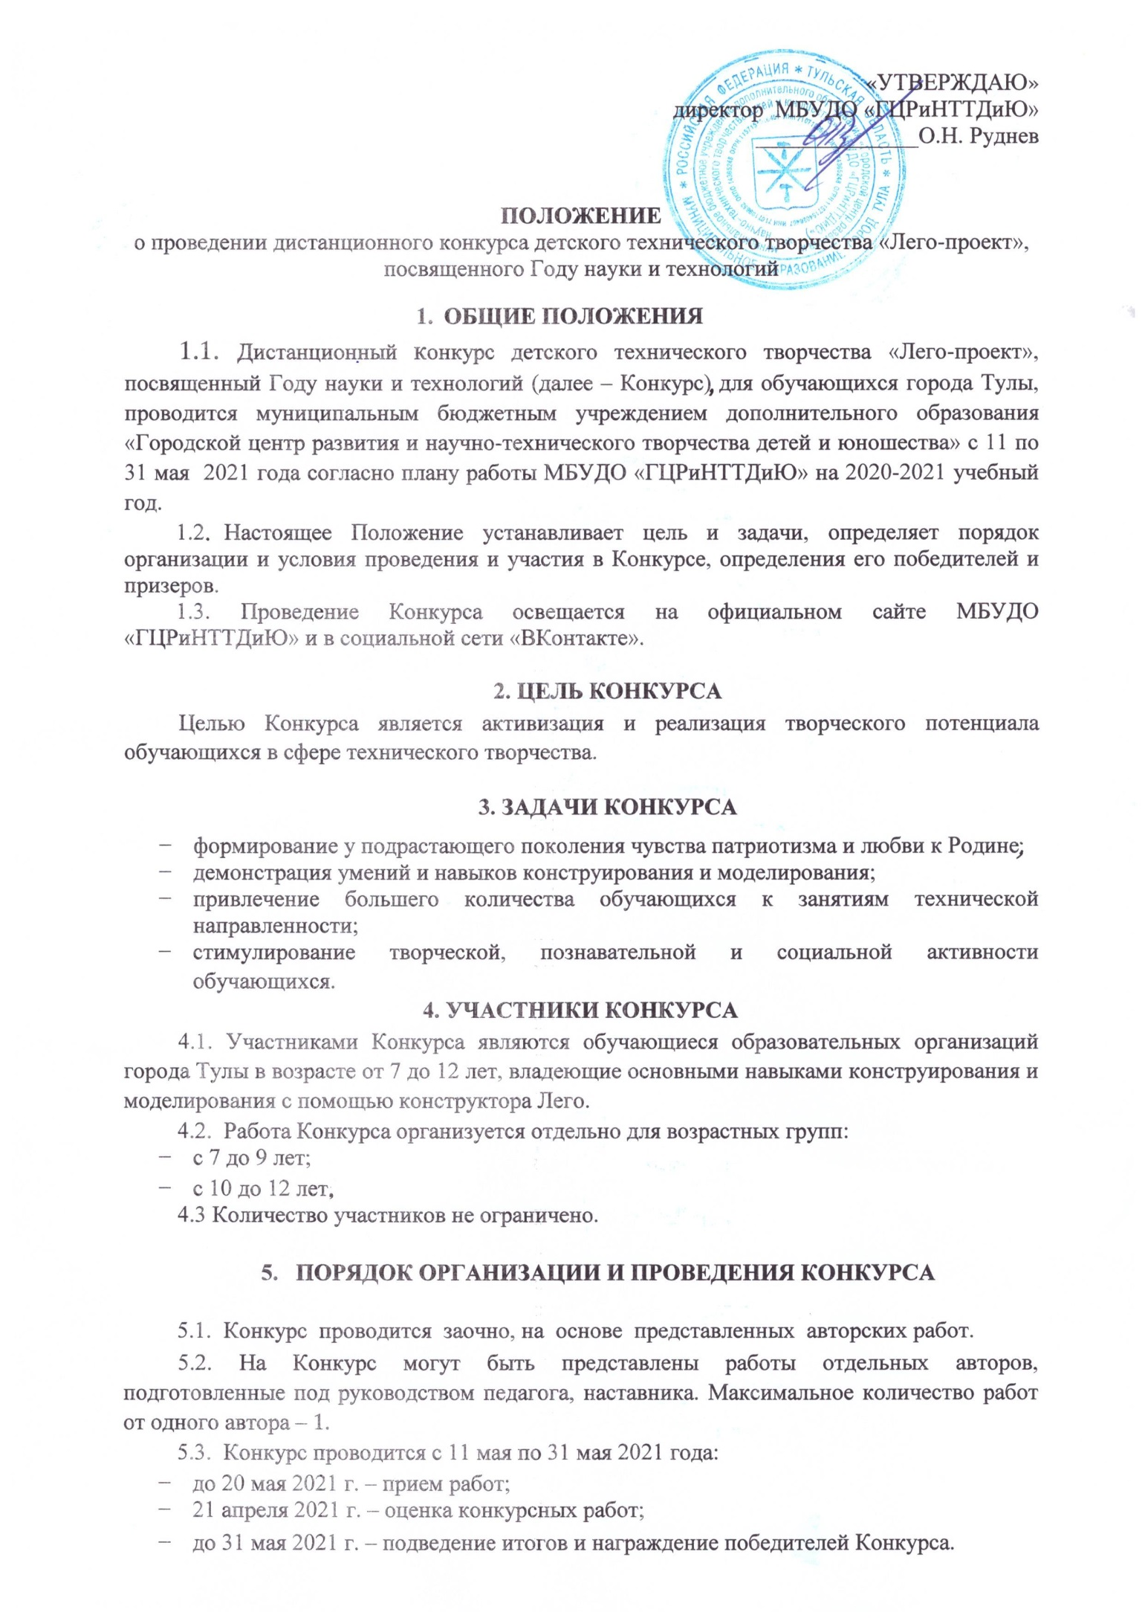

5.4. Работы, представленные позднее указанного срока, к рассмотрению не принимаются.

- УСЛОВИЯ УЧАСТИЯ В КОНКУРСЕ
6.1. На Конкурс принимаются презентации и видеоролики проектов с описанием поделок, собранных из Лего-конструктора по направлениям Конкурса:

- «Технологии будущего» (дома, город будущего, предметы для обеспечения жизни человека);
- «Слышится звон боевого металла» (автомобили, самолеты и корабли).
6.2. Конкурсные материалы должны быть авторскими.

6.3. Для участия в Конкурсе необходимо отправить на электронную почту gcrt.konkurs@tularegion.org следующие материалы:

- заявку (Приложение №1);
- заявление о согласии на использование персональных данных (Приложение №2);
- конкурсную работу, подготовленную в соответствии с требованиями.

6.4. Требования к оформлению презентаций и мультимедиа-проектов:

- электронная презентация должна быть выполнена в приложении

Microsoft PowerPoint, при наличии видеоролика выложить его на видеохостинг YouTube и прикрепить ссылку в презентацию;

- на титульном слайде должны быть указаны: тематика Конкурса, название работы, Ф.И.О. (полное) автора, ФИО руководителя, название образовательного учреждения, класс;

- общее количество слайдов конкурсной работы – до 15, видео - не более 3 минут;

- конкурсная работа должна сохранять единый стиль (цвет, шрифт, начертание, выравнивание).

- КРИТЕРИИ КОНКУРСНОГО ОТБОРА
7.1. Конкурсные работы оцениваются по следующим критериям:
- соответствие содержания направлениям Конкурса;

- оригинальный творческий подход в конструировании;
- презентация и описание работы автором;

- оформление и дизайн презентации - инновационный подход, оригинальность;
- процент авторства.

7.2. Экспертная комиссия не предоставляют комментарии и объяснения по результатам и итогам Конкурса. Апелляция по итогам Конкурса не предусмотрена.

- ПОДВЕДЕНИЕ ИТОГОВ КОНКУРСА И НАГРАЖДЕНИЕ
8.1. По итогам участия в Конкурсе определяется один победитель

(1 место) и два призера (2 и 3 места) в каждой возрастной категории и направлении.

8.2. Победители и призеры Конкурса награждаются дипломами МБУДО «ГЦРиНТТДиЮ» в электронном виде.
8.3. Участники Конкурса, не занявшие призовые места, получат сертификаты МБУДО «ГЦРиНТТДиЮ» в электронном виде.
8.4. Список победителей и призеров размещается на сайте МБУДО «ГЦРиНТТДиЮ» http://www.gcr71.ru/ 26 мая 2021 года.

Приложение №1
к Положению о проведении дистанционного конкурса детского технического творчества «Лего-проект», посвященного Году науки и технологий

Заявка
на участие в дистанционном конкурсе детского технического творчества «Лего-проект», посвященного Году науки и технологий

название учреждения образования

№ п/п | Название работы | Фамилия, имя автора | Возраст,  класс | ФИО руководителя (полностью),  моб. тел.

Директор ОО ________________ ____________
подпись ФИО

Приложение № 2
к Положению о проведении дистанционного конкурса детского технического творчества «Лего-проект», посвященного Году науки и технологий

Согласие
на обработку персональных данных обучающихся
Я, __________________________________________________________________________,
(Ф.И.О. законного представителя несовершеннолетнего гражданина)
в соответствии с требованиями ст.9 Федерального закона РФ от 27 июля 2007 года № 152-ФЗ «О персональных данных», подтверждаю своё согласие на обработку муниципальным бюджетным учреждением дополнительного образования «Городской центр развития и научно-технического творчества детей и юношества» (далее – Оператор) персональных данных (фамилии, имени, отчества, даты рождения, адреса, наименования образовательной организации, класса (группы) моего(ей) несовершеннолетнего(ей) сына(дочери)
_____________________________________________________________________________
(Ф.И.О. несовершеннолетнего гражданина)
_____________________________________________________________________________
(документ, удостоверяющий личность несовершеннолетнего гражданина, серия, номер, кем и когда выдан)

Я согласен(а), что персональные данные моего(ей) несовершеннолетнего(ей) сына(дочери) будут использоваться при организации, проведении и подведении итогов дистанционного конкурса детского технического творчества «Лего-проект», посвященного Году науки и технологий, а также для размещения итоговой информации на официальных сайтах управления образования администрации города Тулы и муниципального бюджетного учреждения дополнительного образования «Городской центр развития и научно-технического творчества детей и юношества». Разрешаю проведение фото- и видеосъемки моего ребенка во время проведения мероприятия и использование изображений при наполнении информационных ресурсов.
Я проинформирован (а), что под обработкой персональных данных понимаются следующие действия (операции) с персональными данными, включая сбор, систематизацию, накопление, хранение, уточнение (обновление, изменение), использование, распространение (в том числе передачу), обезличивание. Блокирование, уничтожение персональных данных производится Оператором в рамках исполнения действующего законодательства Российской Федерации.
Настоящее согласие действует со дня подписания до дня отзыва в письменной форме. Согласие на обработку персональных данных может быть отозвано субъектом персональных данных в любой момент на основании письменного заявления, поданного в адрес МБУДО «ГЦРиНТТДиЮ» (300041, г. Тула, ул. Революции, д.2).

________ _________________________________________ _________________
(Дата) (Фамилия, инициалы законного представителя (Подпись)
несовершеннолетнего гражданина)

